

UNIVERSIDAD DE ALMERÍA

Práctica 2 de Sistemas de Producción

Máster en Tecnologías y Aplicaciones en Ingeniería Informática

|  |  |
| --- | --- |
| Autores: | Luis Manuel Suárez González |
|  | Sergio Cáceres Pintor |

Almería, España

Diciembre de 2017

“Frase que tenga algún significado y se relacione con el tema de la memoria práctica”

Autor de la frase

Índice

1. Problema propuesto 1

2. Modelación con una red de Petri coloreada 1

3. Simulación con Arena 4

4. Análisis estadístico 4

5. Alternativa de mejora del proceso 4

6. Referencias bibliográficas 5

# Problema propuesto

Se desea modelar un proceso de fabricación sencillo. El sistema está constituido por: una cinta de alimentación de material (C1), dos robots R1 y R2 para transporte de piezas, una máquina para conformado de piezas (MA1), dos máquinas para acabado exterior (MA2 y MA3) y una cinta para retirada de material (C2). Además, el material en bruto y el producto final entran y salen de la célula, respectivamente, empaquetado en cajas, mediante un torillo (T). Se dispone de cinco operarios (O1, O2, O3, O4 y O5), uno que se encarga de la supervisión de la máquina MA1, otro que se encarga de la supervisión de las máquinas MA2 y MA3, otro que se encarga de desempaquetar los materiales en bruto, otro de empaquetar los productos finales y otro de conducir el torillo. Cualquiera de los 5 operarios puede realizar cualquiera de las funciones indicadas, excepto la de conducir el torillo, ya que solo el operario O5 tiene permiso para manejarlo. Se asume que se fabrican dos tipos de productos en base a dos tipos de materiales, maquetas de avión (A) en base al material M1 y maquetas de coche (C) en base al material M2. La materia prima se recibe en planchas empaquetadas en cajas. Estas cajas contienen material de un tipo, M1 o M2. Los productos finales son empaquetados en cajas atendiendo a las peticiones de los clientes, de modo que una caja puede contener al mismo tiempo maquetas de aviones y coches.

# Modelación con una red de Petri coloreada

Para la realización de la Red de Petri coloreada se ha empleado el software Draw.io en vez de Dia. La idea de usar éste es que permite interacción entre dos usuarios al realizarse de forma online. Dia, sin embargo, no disponía de esta opción, imprescindible para trabajar en grupo.

A continuación, se presenta la Red de Petri coloreada, así como sus tablas asociadas a los lugares, transiciones y colores.

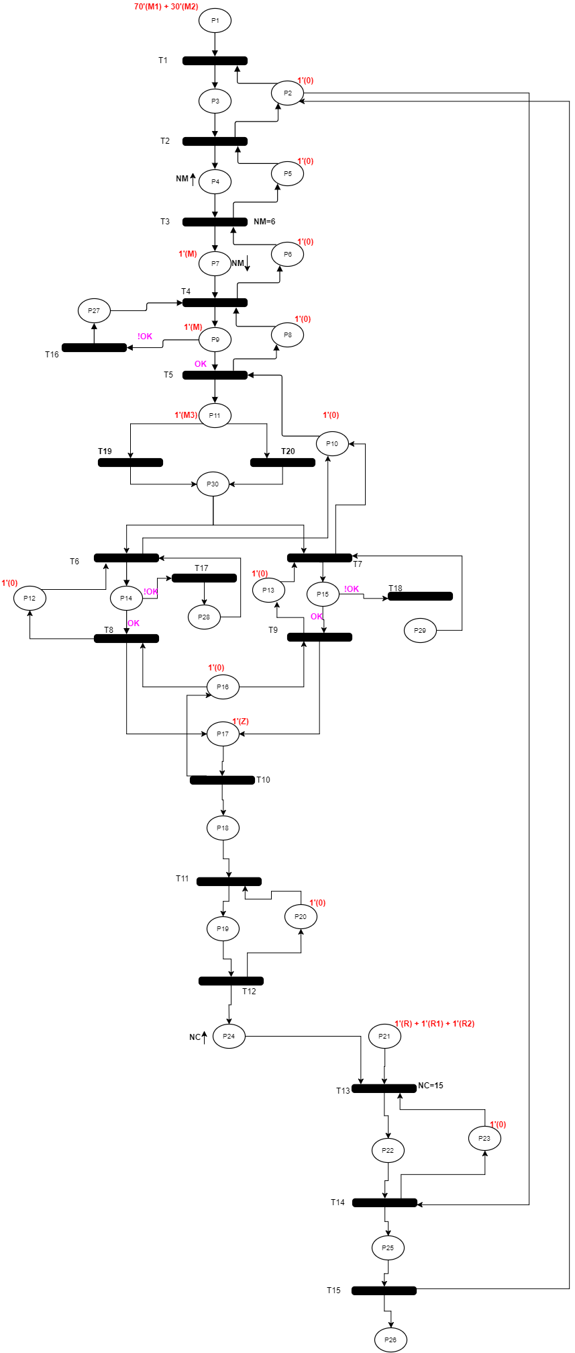 *Figura 1. RdPC propuesta*

*Tabla 1. Lugares en la RdPC propuesta*

|  |  |
| --- | --- |
| Lugar | Descripción |
| P1 | Estación de llegada, el 30% de las cajas de material son de tipo M1 y el 70% de tipo M2 |
| P2 | Torillo libre |
| P3 | Torillo transportando cajas |
| P4 | Cinta C1 con piezas |
| P5 | Operario que saca el material M1 y M2 de las cajas libre |
| P6 | Robot R1 libre |
| P7 | Robot R1 con una pieza |
| P8 | Máquina MA1 libre |
| P9 | Máquina MA1 procesando una pieza |
| P10 | Robot R2 libre |
| P11 | Robot R2 con una pieza procesada en MA1 |
| P12 | Máquina MA2 libre |
| P13 | Máquina MA3 libre |
| P14 | Máquina MA2 ocupada |
| P15 | Máquina MA3 ocupada |
| P16 | Robot R2 libre |
| P17 | Robot R2 con pieza terminada en MA2 o MA3 |
| P18 | Cinta con pieza Z dejada por R2 |
| P19 | Operario ocupado con pieza (apilando) |
| P20 | Operario libre |
| P21 | Recepción de pedidos de clientes |
| P22 | Operario ocupado haciendo palés de pedido |
| P23 | Operario libre |
| P24 | Cajas apiladas |
| P25 | Torillo ocupado transportando palés |
| P26 | Estación de salida con palés del pedido |
| P27 | Máquina MA1 parada y siendo arreglada |
| P28 | Máquina MA2 parada y siendo arreglada |
| P29 | Máquina MA3 parada y siendo arreglada |
| P30 | Pieza con programa 1 o programa 2 lista |

*Tabla 2. Transiciones en la RdPC propuesta*

|  |  |
| --- | --- |
| Transición | Descripción |
| T1 | Transportar cajas desde la estación de llegada hasta la estación de la cinta transportadora |
| T2 | (Llegada del torillo/descarga de las cajas) en la estación de la cinta transportadora C1 |
| T3 | Transporte en la cinta del material |
| T4 | Robot R1 introduce pieza en máquina MA1 |
| T5 | Máquina MA1 termina de procesar pieza |
| T6 | Pasar pieza de MA1 a MA2 |
| T7 | Pasar pieza de MA1 a MA3 |
| T8 | Fin del procesamiento en MA2 |
| T9 | Fin del procesamiento en MA3 |
| T10 | R2 transporta la pieza z a la cinta C2 |
| T11 | La pieza llega al final de la cinta C2 |
| T12 | El operario termina de apilar |
| T13 | Formar palés de pedido, un palé está formado por 15 cajas |
| T14 | Operario termina de formar palés de pedido |
| T15 | Torillo llegó con palés a estación de salida |
| T16 | Máquina MA1 con comportamiento extraño |
| T17 | Máquina MA2 con comportamiento extraño |
| T18 | Máquina MA3 con comportamiento extraño |
| T19 | Elección programa p1 |
| T20 | Elección programa p2 |

*Tabla 3. Colores en la RdPC propuesta*

|  |  |
| --- | --- |
| Color | Descripción |
| M | Pieza de tipo M1 o M2 |
| M1 | Material para la fabricación de maquetas de avión |
| M2 | Material para la fabricación de maquetas de coches |
| M3 | Pieza procesada por máquina MA1 |
| Z | Maquetas de tipo A o C |
| A | Maquetas de avión |
| C | Maquetas de coches |
| R | Cantidad de palés pedidos, cada palé está formado por 15 cajas |
| R1 | Cantidad de maquetas de aviones pedidas en cada caja de un palé |
| R2 | Cantidad de maquetas de coches pedidas en cada caja de un palé |
| NC | Contador número de cajas para crear palé |
| NM | Número de material transportado en la cinta |

# Simulación con Arena

Simulación con Arena.

# Análisis estadístico

Responder a las preguntas realizadas en la orientación de la práctica.

# Alternativa de mejora del proceso

Para mejorar el proceso se proponen una serie de mejoras de cara a la eficiencia del ejercicio propuesto. Vamos a verlas y explicar el por qué.

* + - 1. **Operarios todos por igual:** Si disponemos de un operario que solo él puede coger el torillo, en etapas donde se necesiten a los 5 operarios supervisando, necesitaremos que el primero que se quede libre sea capaz de coger el torillo, minimizando así los tiempos muertos.
      2. **Los programas p1 y p2:** Por defecto, el programa p1 lo realiza la máquina MA2 y el programa p2 lo realiza la máquina MA3. De esta manera nos ahorraríamos el tiempo de estar mirando que material le llega a la máquina en cuestión para ejecutar un tipo de programa u otro. Esto se podría hacer cuando el operario supervisa, que observe que tipo es y lo lleve a una máquina u otra. Si se observa que una máquina (MA2) tiene mucha más demanda que la otra (MA3), la otra máquina (MA3) podría realizar su mismo programa para agilizar el proceso.

# Referencias bibliográficas